6.6. Triterpenos (C-30)

Para a sua formação, ocorre oxidação e uniões cabeça-cabeça; o esquema geral é: FPP + FPP → esqualeno → óxido de esqualeno → triterpenos (Figura 6.6.1). Existem diferentes mecanismos de ciclização e, diretamente relacionados a eles, encontram-se os esteróides, os hormônios e as sapogeninas. A Figura 6.6.2 apresenta uma correlação esquemática entre várias estruturas triterpênicas.

Figura 6.6.1. Esquema dos triterpenos

6.6.1. Sapogeninas

As sapogeninas esteroidais são de considerável importância econômica como precursoras de muitos esteróides farmacologicamente ativos, inclusive anticoncepcionais de via oral, de corticosteróides e de hormônios sexuais. A sapogenina de maior importância econômica é a diosgenina (Fig. 6.6.3), cuja extração comercial é feita quase sempre que inteiramente das espécies dioscóreas. Outra sapogenina esteroidal obtida comercialmente é a hecogenina (Fig 6.6.4), a qual é extraída do suco do sisal, o produto descartado durante o processo de desfibramento das folhas da Agave sisalana Perrine.

Figura 6.6.3. Diosgenina

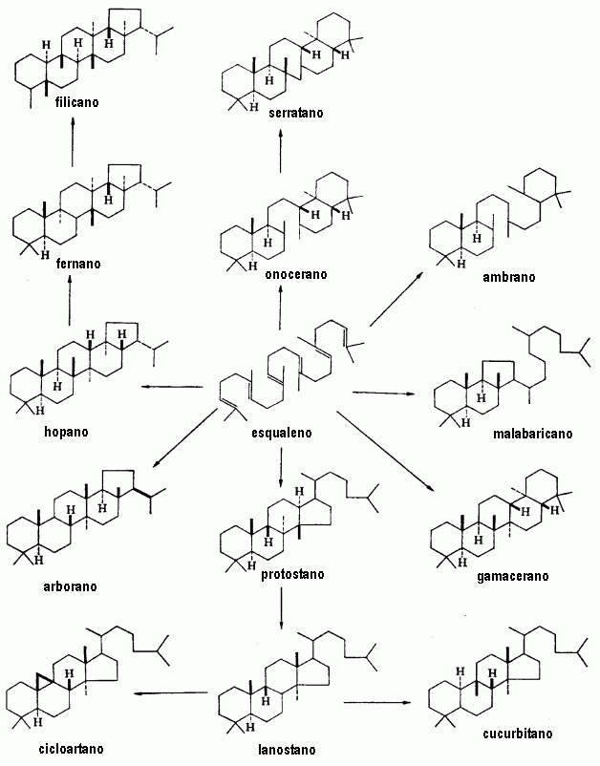
Figura 6.6.2. Correlação esquemática entre as principais estruturas triterpênicas

Figura 6.6.4. Hecogenina

6.6.2. Epoxidação do esqualeno, biogênese do lanosterol e cicloartenol.

Esse processo começa com a ciclização do esqualeno, quando estão presentes oxigênio molecular, NADPH e as frações solúvel e microssomal do fígado. A epoxidação do esqualeno começa com a incorporação de oxigênio molecular e é catalisada por uma monooxigenase, mais corretamente, a esqualeno epoxidase. Na segunda reação, que ocorre em animais e fungos, atua a lanosterol sintetase, uma ciclase que catalisa a ciclização, conduz ao triperpeno lanosterol. Nas plantas, esta segunda reação ocorre por uma via diferente, catalisada pela cicloartenol sintetase e obtém-se o triterpeno cicloartenol (Figura 6.6.1).

6.6.3. Biogênese de esqueletos distintos de triterpenos

Partindo do esqualeno, e por ciclização, formam-se diferentes anéis de triterpenos. Assim, ocorre, por exemplo, a formação do esqueleto do hopareno (Figura 6.6.4).

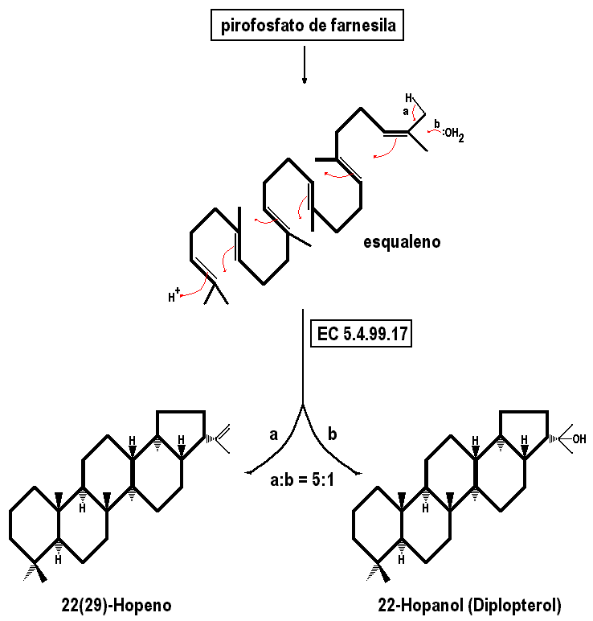
Figura 6.6.4. Síntese do hopeno e hopanol

6.6.4. Biogênese do colesterol

O esquema geral da biossíntese do colesterol parte da acetil-CoA e chega até o lanosterol pelos esquemas biogenéticos já comentados (Figura 6.6.5).

Desde o lanosterol, ocorrem as seguintes reações que conduzem ao colesterol: desmetilação, descarboxilação, migração e redução de ligações duplas (Figura 6.6.6). Isto supõe umas modificações sobre o esqueleto do lanosterol, que podem ser divididas em três partes. A do anel A (Figura 6.6.7), a dos anéis B, C e D (Figura 6.6.8) e a cadeia lateral (Figura 6.6.9).

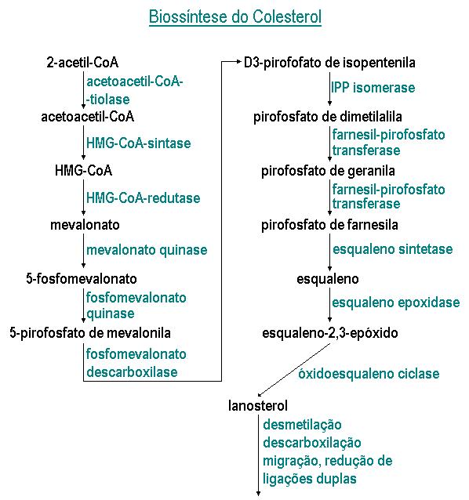
Figura 6.6.5. Biossíntese do colesterol (a)

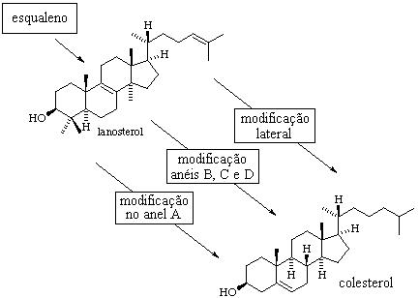
Figura 6.6.6. Biossíntese do colesterol (b)

Chave para as enzimas das Figuras 6.6.7 a 6.6.9
EC 1.1.1.170: esteróide-4α-carboxilatodescarboxilase  EC 1.1.1.270:  3-cetoesteróideredutase  EC 1.14.13.72: metilesterolmonooxigenase | EC 1.3.1.21: 7-dehidrocolesterolredutase  EC 1.3.1.70: Δ¹⁴ esterolredutase  EC 1.14.21.6: latosteroloxidase  EC 1.14.13.70: esterol-13-demetilase  EC 5.3.3.5: colestenol-Δ-isomerase | EC 1.3.1.71: $Δ^{\text{24}({\text{24}}^{1})}$-esterolredutase  EC 1.3.1.72: Δ²⁴-esterolredutase  EC 2.1.1.41: esterol-24-C-metiltransferase  EC 2.1.1.142: 24-cicloartenol-C-metiltransferase  EC 2.1.1.143: 24-metilenoesterol-C-metiltransferase

Figura 6.6.7. Modificações no anel A do lanosterol

Figura 6.6.8. Modificações nos anéis B. C e D do lanosterol

Figura 6.6.9. Modificações na cadeia lateral do lanosterol

6.6.5. Biogênese dos esteróides

Existem três etapas básicas para a formação de esteróides. A primeira, já comentada, é a formação do colesterol a partir do acetato, a segunda inclui a produção de compostos que são precursores imediatos para formar os esteróides e a etapa final consiste em ligeiras alterações para produzir os esteróides.

O esquema geral de formação dos esteróides começa no acetato, chega ao colesterol e, a partir daí formam-se os estrógenos, os andrógenos e os corticóides adrenais (Figura 6.6.10).

Figura 6.6.10. Biossíntese dos esteróides

